R E Q U E R I M E N T O Nº. 1240

SESSÃO ORDINÁRIA DE 28/11/2011

Excelentíssimo Senhor Presidente Da Câmara Municipal:

CONSIDERANDO que uma concha acústica é um equipamento indispensável para a realização de concertos de música clássica nas salas de espetáculos;
CONSIDERANDO que as conchas acústicas são constituídas genericamente por paredes laterais, parede de fundo e teto, em material refletor acústico, envolvendo a orquestra, ou shows musicais e teatrais, e que estes elementos devem ser oblíquos entre si, em ângulos criteriosamente definidos, de forma a garantir os níveis de reflexão e reverberação adequados, dando melhor audição para o público e músicos;
CONSIDERANDO que a generalidade dos instrumentos emitem som em todas as direções, e que uma considerável parte desse som perde-se no volume da caixa de palco, ao invés de preencher acusticamente a sala, e que, assim sendo, a concha acústica deverá "conduzir" este som para o público, garantindo uma boa cobertura de todas as partes da sala;
CONSIDERANDO que outra questão de máxima importância é que os músicos se possam ouvir bem uns aos outros, de forma a conseguirem tocar em harmonia. Para um bom desempenho de um artista, é fundamental garantir o seu conforto acústico. A caixa de palco revela-se quase como o pior espaço possível para garantir esse conforto acústico. A Concha Acústica deverá harmonizar o som, fazendo com que os músicos se ouçam uns aos outros com clareza e com níveis de reverberação adequados;
CONSIDERANDO o acesso mínimo das áreas periféricas relacionado às questões culturais de nosso município, observando que o Teatro Municipal tem grandes eventos, peças de teatro e nem sempre um cidadão mais humilde tem chance de ver um grande evento no referido teatro ou no Espaço Cultural, por questões financeiras ou de locomoção;
CONSIDERANDO que eram realizados diversos eventos para a comunidade local na Praça José Potiens, bem de uso comum localizada no Conjunto Habitacional Humberto Popolo (“Cohab I”), região onde temos aproximadamente 14 mil moradores;
CONSIDERANDO que em nossa cidade há várias áreas abandonadas e tomadas pelo mato, situadas em localidades como Rubião Júnior, Jardim Brasil, Vila São Luis e Vila Paulista, entre outras,
REQUEREMOS, após cumpridas as formalidades regimentais, ouvido o Plenário, seja oficiado ao Excelentíssimo Senhor Prefeito Municipal de Botucatu, JOÃO CURY NETO, ao Ilustríssimo Senhor Secretário Municipal de Planejamento, CARLOS EDUARDO COLENCI, ao Ilustríssimo Senhor Secretário Municipal de Cultura, OSNI DE PONTES RIBEIRO JÚNIOR, e ao Ilustríssimo Senhor Secretário Adjunto de Turismo, FREDI WANDERLEY PIMENTEL, solicitando que iniciem um programa de governo cultural e turístico com implantação de conchas acústicas nos bairros periféricos de nosso município, favorecendo assim um melhor acesso à cultura e ao lazer, através da realização de diversos shows e eventos culturais nas referidas conchas acústicas, nos próprios bairros, eventos estes que poderão inclusive ser organizados pelos próprios moradores locais, sem trazer grandes prejuízos ao município.

Plenário “Ver. Laurindo Ezidoro Jaqueta”, 28 de novembro de 2011.

Vereador Autor PROF. NENÊ
PT

NCA/wlf
INTEGRANTE DO REQUERIMENTO Nº. 1240/2011

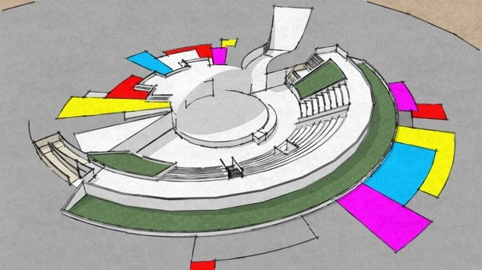

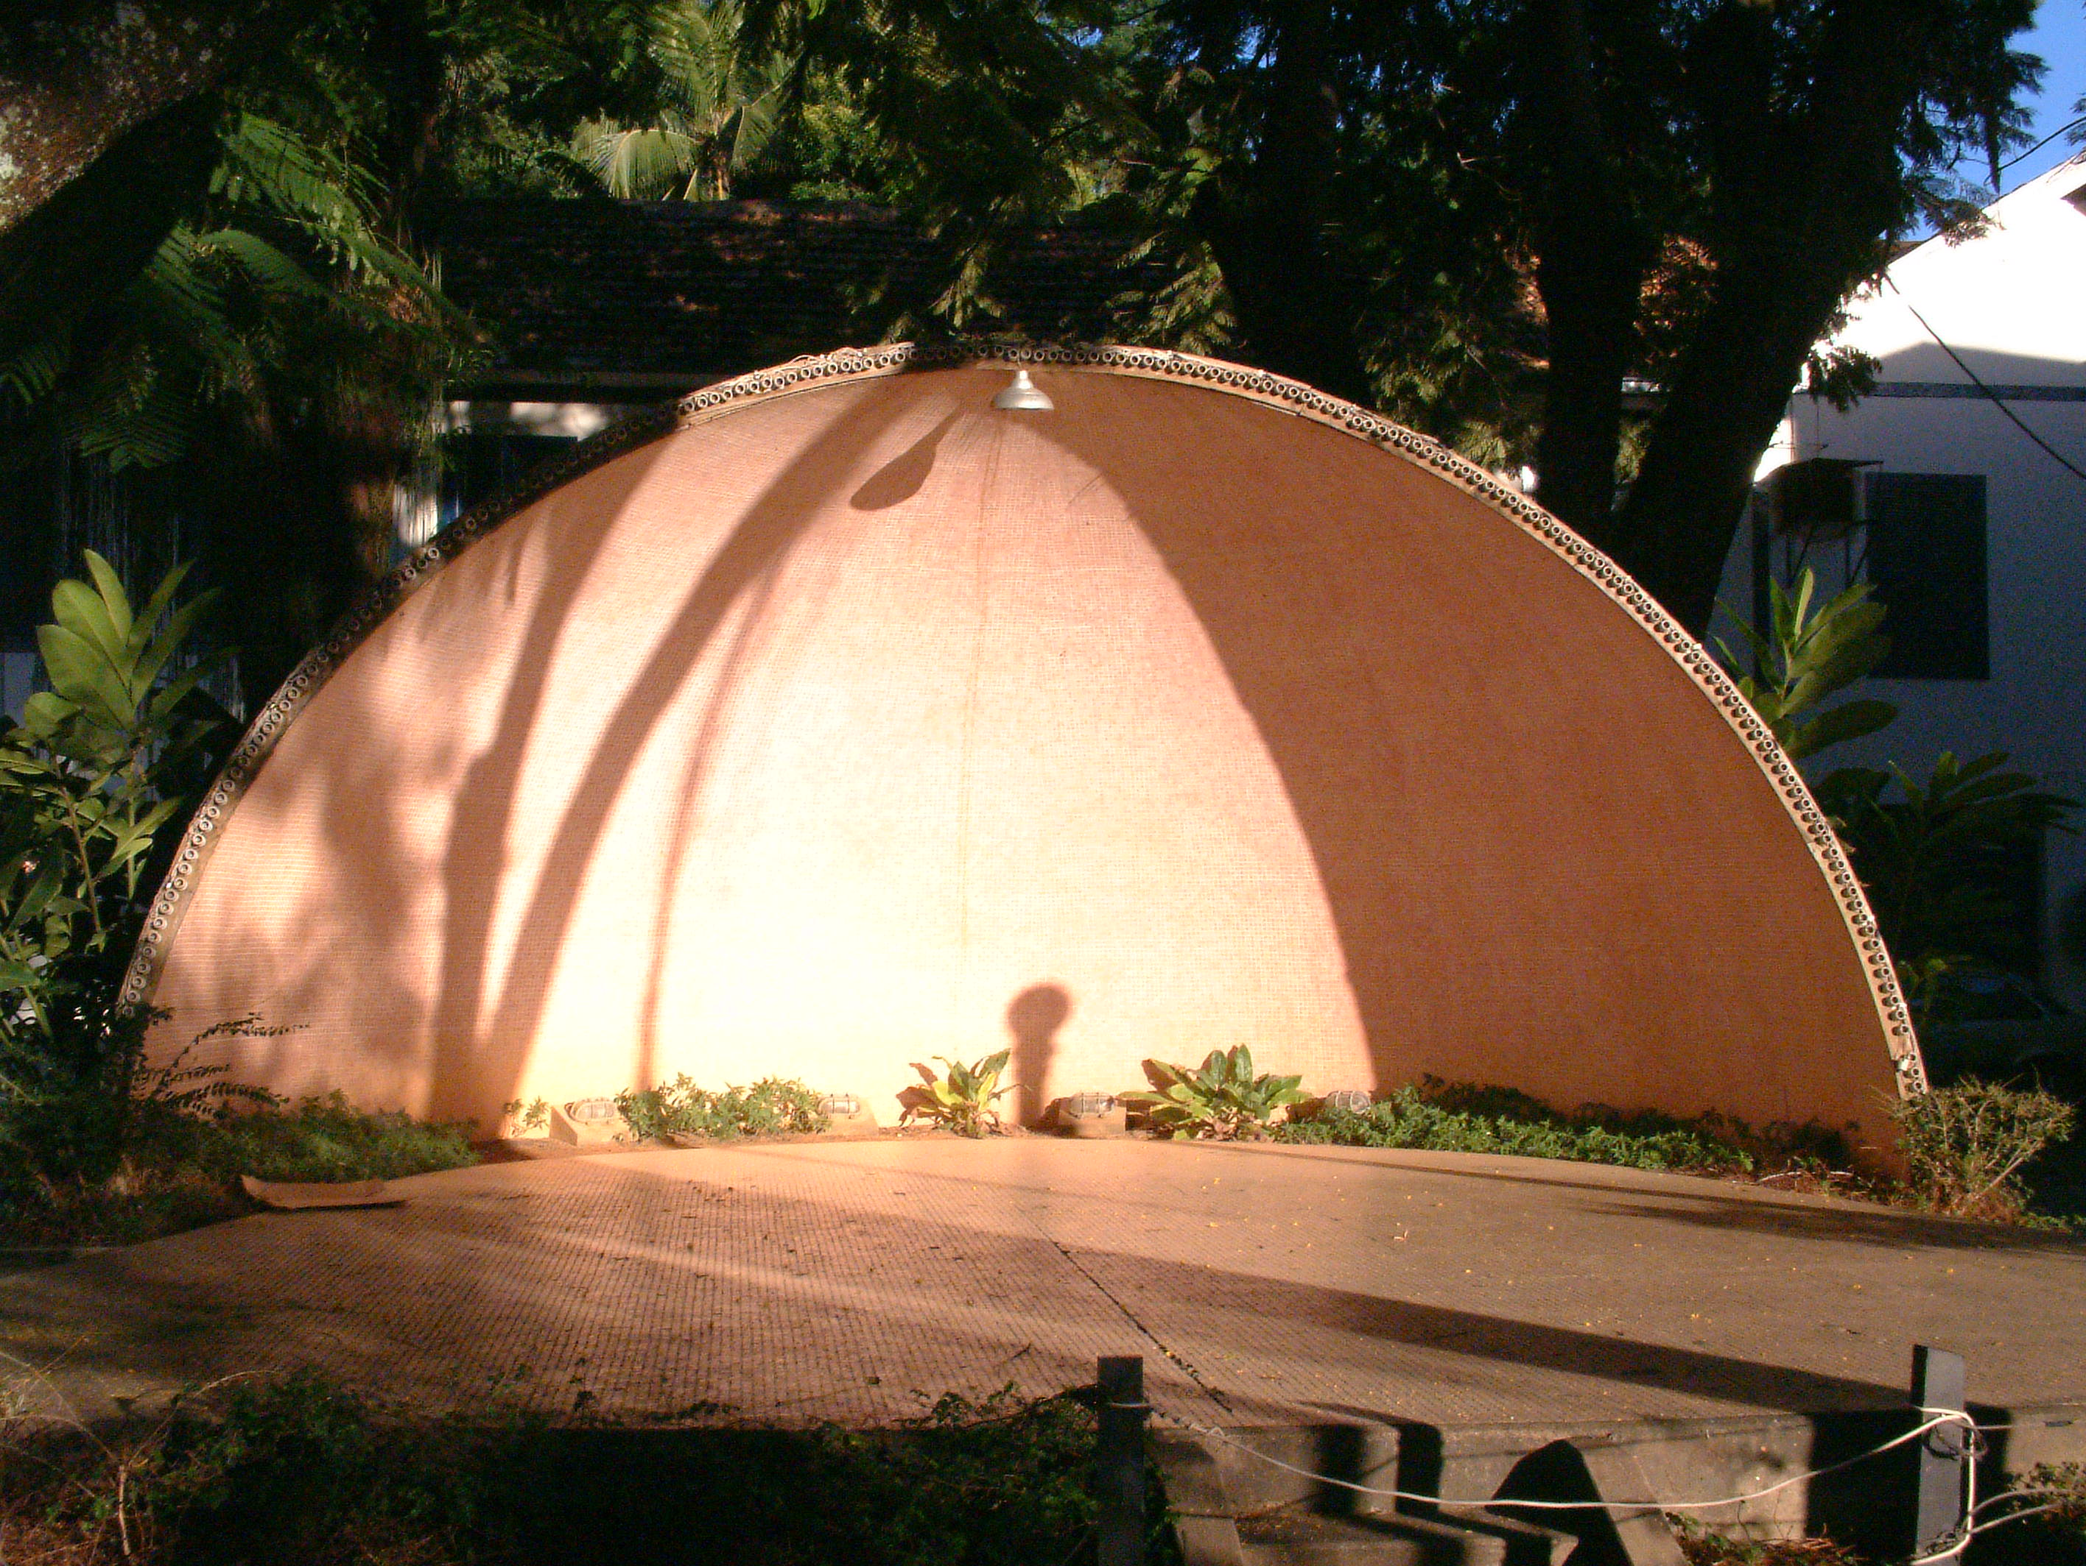

INTEGRANTE DO REQUERIMENTO Nº. 1240/2011

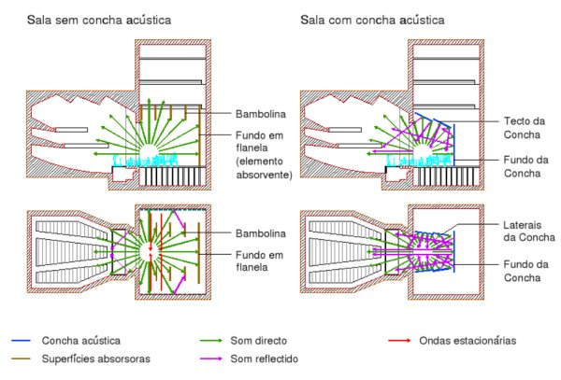

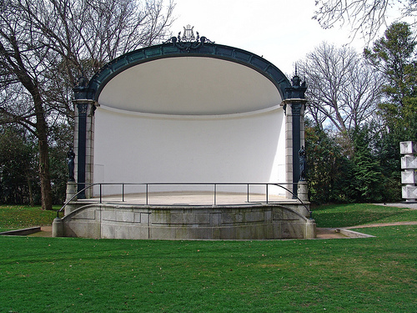

INTEGRANTE DO REQUERIMENTO Nº. 1240/2011

